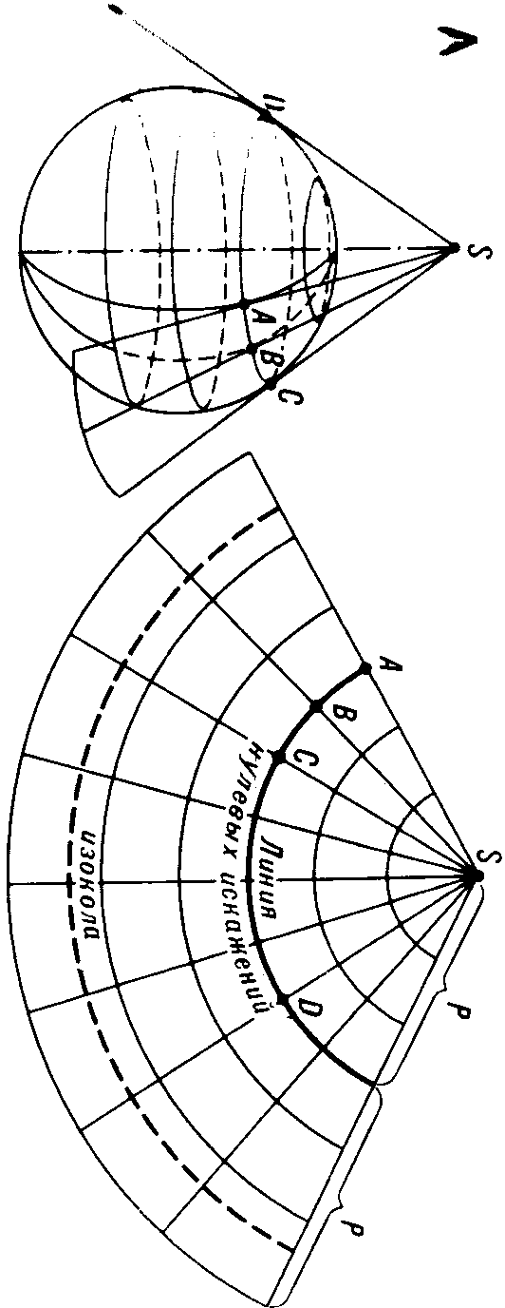
Рисунок 5.1 А. Нормальная коническая на касательном конусе.
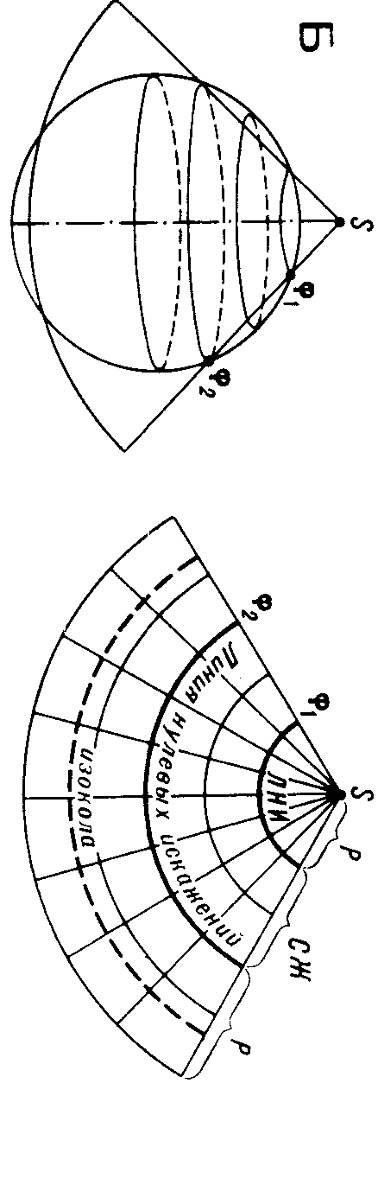
Рисунок 5.2 Б Нормальная коническая на секущем конусе

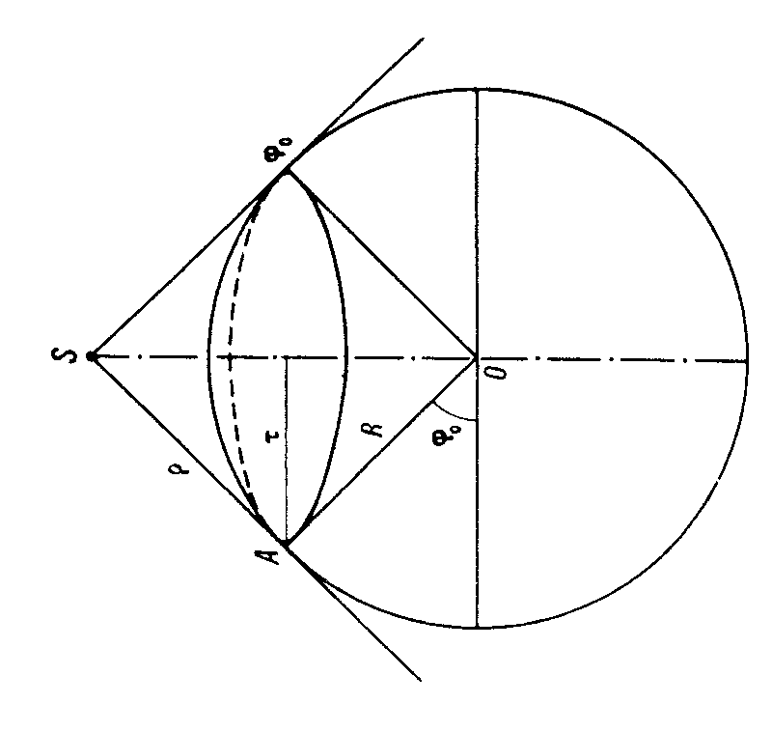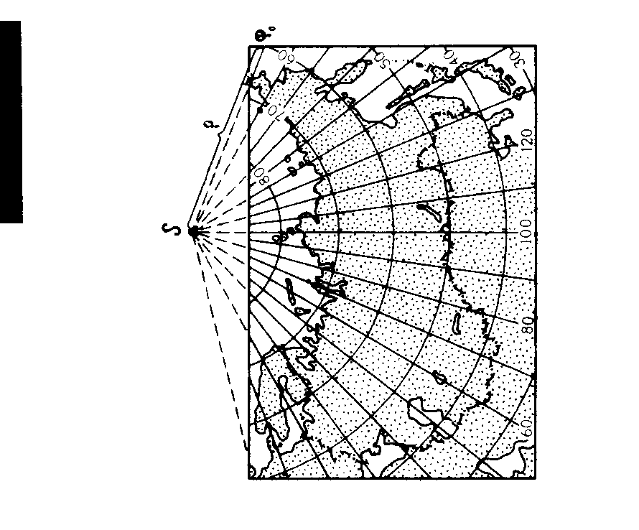
Рисунок 5.2 Построение и внешний вид нормальной конической равнопромежуточной проекции Птолемея.
А
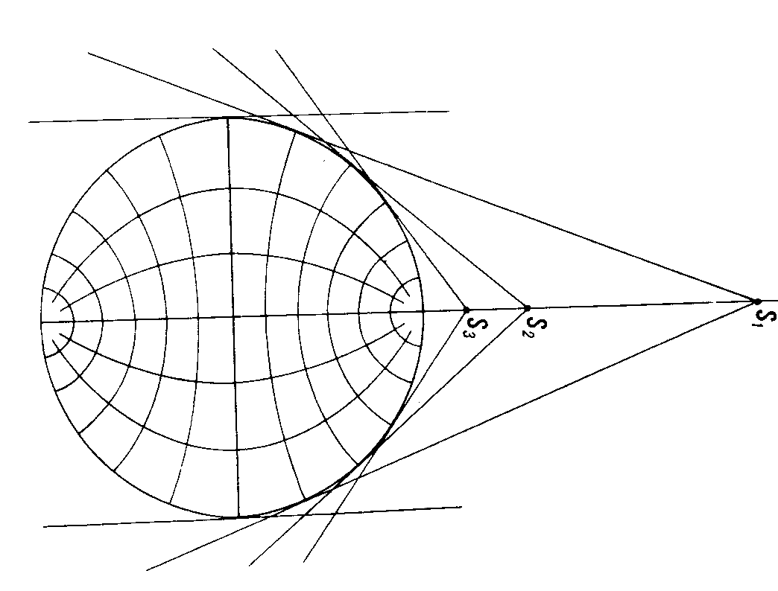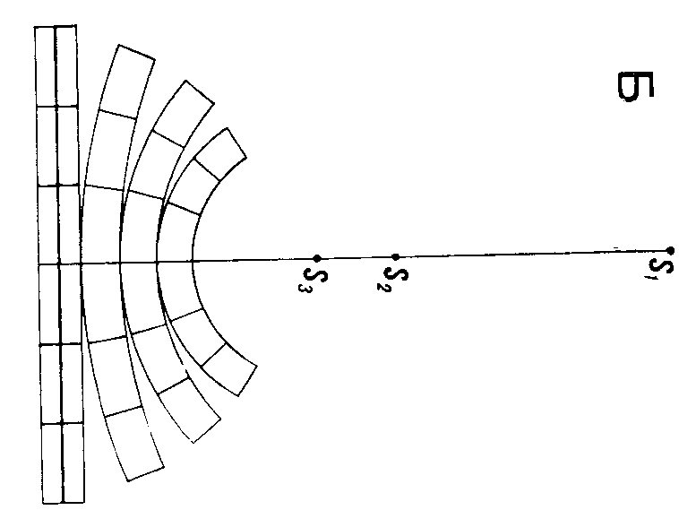
В
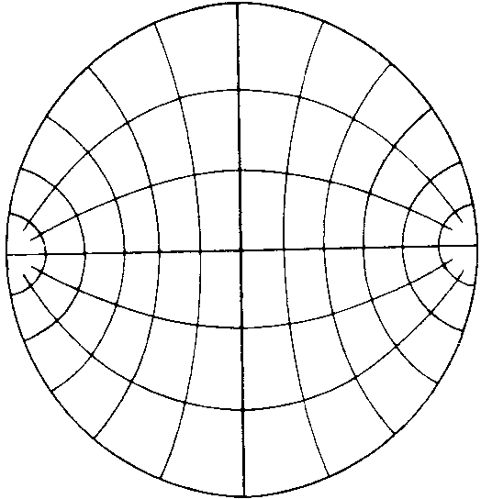
Рисунок 5.3 Принцип построения поликонических проекции.

Сурет 5.1 А. Жанама конустағы қалыпты конустық проекция.
Сурет 5.1 Б. Қима конустағы қалыпты конустық проекция
Сурет 5.2 Птолемейдің қалыпты конустық теңаралықты проекциясын құрастыруы және оның сыртқы көрінісі.
А
В
Сурет 5.3 Поликонустық проекциялардың құрастыру принциптері.

